中華民國業餘無線電促進會
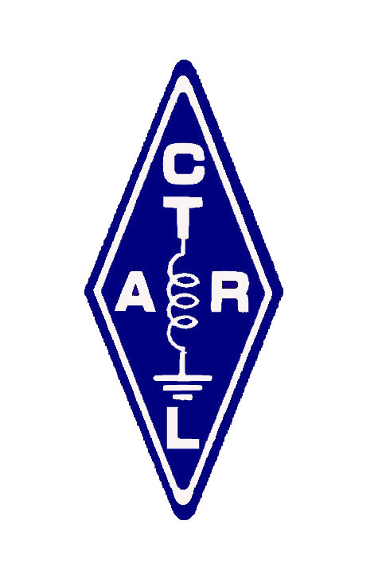
DX活動操作員培訓計劃實施要點
一、主旨：為培訓DX通訊人才，提昇通信技術、經驗及通訊實務，以配合本會所舉辦之大型國際DX通訊活動及培養有志成為Dxer者。
二、說明：基於本會歷年來所舉辦之國際DX活動，均缺乏有經驗之操作員，以致在籌組DX通訊隊伍時產生困難。鑑於CTARL 對國際無線電社會之貢獻有目共睹，亦有其一席之地，過去的努力應予以延續，並持之以恆，保持既有之精神及傳統。本要點將由CTARL DX活動委員會，執行DX通訊人才儲備及組訓計劃，以因應未來本會DX活動之所需。（CTARL 總會已於89.03行文各分會推動中）
三、培訓項目：
1.CW正式操作員 2.SSB正式操作員 3.CW儲備操作員 4.SSB儲備操作員 5.RTTY操作員。
四、報名資格：
須為本會正式會員。
五、培訓方式：
1.不定時申請特別呼號，做為國際通訊比賽，操作員甄選、訓練及熟練其技巧,相互學習之用。
2.指定測試時間、地點及呼號。
3.適時舉辦戶外活動、熟悉操作及架設各種通訊裝備。
4.定期舉辦操作實務講座。
5.配合參加IOTA委員會離島通訊訓練活動。
六、測試標準：
1.CW：
A.正式操作員：13組以上，80 QSO`s/hr以上。
B.儲備操作員：8組以上，45 QSO`s/hr以上。
2.SSB：
A.正式操作員：90 QSO`s/hr以上。
B.儲備操作員：60 QSO`s/hr以上。
七、報名方式：
1.詳實填妥報名表後，郵寄至『台中縣豐原市郵政163號`信箱 42001』DX活動委員會收。
2.詳實填妥報名表後，傳真至04-25280714；或E-mail至 bv4fh@ms2.hinet.net 。
八、注意事項：
1.如已屬正式(儲備)DX操作員者，於失去本會會員資格時，同時喪失其正式(儲備)DX 操作員資格；恢復會員資格後得重新申請。
2.如有損本會之名譽，或無故不參加甄試及其所屬活動二次者，予以除名。
3.參加活動之操作員須負擔全部或部份之活動經費。
4. DX活動委員會得由正式(儲備)操作員中，遴選參加各項國際通訊活動及CTARL舉辦之大型通訊活動。
5.如獲國際Dxpedition 邀請，DX委員會得提名正式操作員參加國際DX通訊隊。
6.未盡事宜得經DX活動委員會議決修改之。
九、附錄：
1.報名表：可至本會網頁（www.ctarl.org.tw）下載。
DX活動操作員培訓報名表
編號：DX
姓 名 |  | 英文姓名 |  |  |  |  |  |  |  | 呼 號
生 日 | 年 月 日 | 身份證字號 |  |  |  |  |  |  |  | 最高學歷
電 話 |  | E-mail |  |  |  |  |  |  |  | 傳 真
通信地址
執照等級 | □ 一 等 □ 二 等 □ 三 等 |  |  |  |  |  | 設台日期
英文能力 | □ 說 □ 聽 □ 寫 □ 閱讀 |  |  |  |  | 特殊外語能力
本會資歷
無線電經歷
通訊能力 | CW  □ 13組以下 □ 13組以上  - 50-80 QSO`s/hr  - 81-100 QSO`s/hr  - 101-120 QSO`s/hr  - 121-130 QSO`s/hr  - 130 and up |  | SSB  - 60-90 QSO`s/hr  - 91-110 QSO`s/hr  - 111-130 QSO`s/hr  - 131-150 QSO`s/hr  - 151 and up |  |  |  |  | RTTY |  |  |  | SSTV |  | Satellite
DXCC Award | □ Phone □ CW □ RTTY □ Mixed
DXCC Bands | □ 5Band □ 4Band □ 3Band □ 2Band □ 1Band
DXCC Award issued # and dates
DXCC Countries |  |  |  | □ 100 □ 200 □ 300以上
IOTA | □ 100 □ 200 □ 300 □ 400 □ 500以上
Member of | League:  Association:  Foundation:  DX Club:
目 前 使 用 裝 備 | HF Equipments Company Model  Transceiver:  Antenna:  Amp:  Tuner:  TNC:  Others:
P.S.本表可自行影印放大至A4規格使用。

